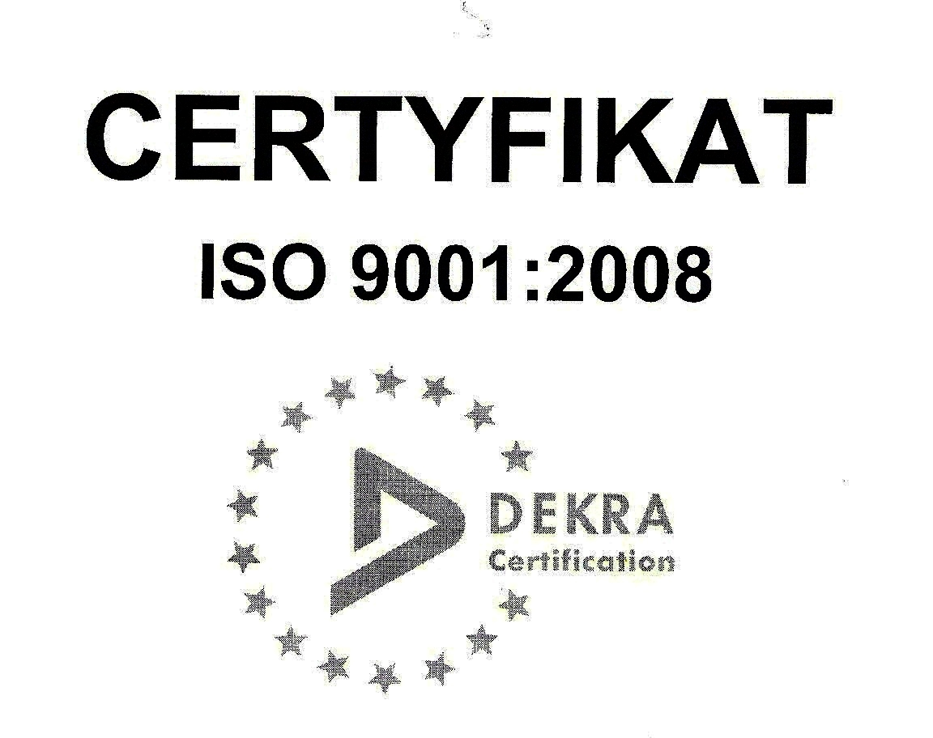 | SP ZOZ ZESPÓŁ SZPITALI MIEJSKICH  ul. Strzelców Bytomskich 11, 41-500 Chorzów  NIP: 627-19-23-530 * REGON: 271503410  Dział Zamówień Publicznych  tel. (032) 34-99-298, faks (032) 34-99-299  po godz. 15⁰⁰ faks (032) 34-99-119  e-mail: zp@zsm.com.pl * www.zsm.com.pl

SP ZOZ ZSM / ZP/230 /13.1/2017

Chorzów, dnia 21.04.2017r.

SPROSTOWANIE DO TREŚCI SIWZ

Szanowni Wykonawcy

Dotyczy: postępowania o udzielenie zamówienia publicznego prowadzonego w trybie przetargu nieograniczonego
o wartości szacunkowej przekraczającej w złotych równowartość kwoty 209 000 euro na realizację zadania
pod nazwą: „Zakup i dostawy odczynników oraz niezbędnych materiałów zużywalnych, kalibratorów i kontroli do badań hematologicznych wraz z dzierżawą dwóch automatycznych analizatorów łącznie z systemem informatycznym dla potrzeb Laboratorium Analitycznego Zespołu Szpitali Miejskich
w Chorzowie”.

Komisja Przetargowa powołana przez Dyrektora Samodzielnego Publicznego Zakładu Opieki Zdrowotnej Zespołu Szpitali Miejskich w Chorzowie uprzejmie informuje, że w Dziale XIII SIWZ - OPIS SPOSOBU OBLICZENIA I PRZEDSTAWIENIA OFERTY CENOWEJ wystąpiła omyłka pisarska w zakresie podania informacji dotyczącej sumarycznej wartości z tytułu dzierżawy. Zdanie 9 tego działu powinno mieć następujące brzmienie:
„Oprócz sumarycznych wartości odczynników i wartości materiałów zużywalnych, kalibratorów itp. asortymentu Wykonawca zobowiązany jest do podania cen netto i brutto z tytuły dzierżawy dwóch analizatorów
wraz z systemem informatycznym”.

Za powstała pomyłkę przepraszamy.

Z wyrazami uszanowania

